Notas

Existen 12 notas musicales, y la distancia entre cada nota es llamada semitono o medio tono. Cuando se juntan dos semitonos, forman un tono.

Las 12 notas son:

La | La# | Si | Do | Do# | Re | Re# | Mi | Fa | Fa# | Sol | Sol#

Si está a un tono de La…

Las 12 notas también se pueden llamar:

A | A# | B | C | C# | D | D# | E | F | F# | G | G#

Entre Si y Do y entre Mi y Fa existe una distancia de medio tono.

Los sostenidos son las notas aumentadas medio tono, y los bemoles son las notas disminuidas medio tono. En la tabla se presentan sostenidos, pero también se podrían presentar puros bemoles…

La | Sib | Si | Do | Reb | Re | Mib | Mi | Fa | Solb | Sol | Lab

Sib vale lo mismo que La#...

Intervalo

Un intervalo es la distancia que existe desde la primera nota o tónica hasta otra nota. La primera o tónica puede ser cualquier nota escogida.

Estos son los intervalos más utilizados. Algunos tienen la misma distancia, pero el nombre de la nota a la que se llega varía. Por ejemplo, tomando como tónica la nota Sol, su segunda aumentada va a ser La#, mientras que su tercera menor va a ser Sib. Esto es porque partiendo de Sol, la segunda nota natural (sin sostenidos ni bemoles) es La, y la tercera es Si. Si queremos obtener alguna nota de un intervalo cuando la tónica es sostenida o bemol, lo que se hace es aumentarle o disminuirle un semitono a la tónica para convertirla en una nota natural, y luego, cuando ya se obtuvieron las notas necesarias, ese semitono agregado o quitado se contrarresta quitándoselo o agregándoselo a las notas obtenidas y a la tónica.

Intervalo | Distancia con respecto a la primera o tónica
2m (de segunda menor) | Medio tono
2M (de segunda mayor) | 1 tono
2° (de segunda aumentada) | 1 tono y medio
3m (de tercera menor) | 1 tono y medio
3M (de tercera mayor) | 2 tonos
4 (de cuarta justa) | 2 tonos y medio
4° (de cuarta aumentada) | 3 tonos
5dis (de quinta disminuida) | 3 tonos
5 (de quinta justa) | 3 tonos y medio
5° (de quinta aumentada) | 4 tonos
6m (de sexta menor) | 4 tonos
6M (de sexta mayor) | 4 tonos y medio
6° (de sexta aumentada) | 5 tonos
7m (de séptima menor) | 5 tonos
7M (de séptima mayor) | 5 tonos y medio
8 (de octava justa) | 6 tonos
9m (de novena menor) | 6 tonos y medio
9M (de novena mayor) | 7 tonos
9° (de novena aumentada) | 7 tonos y medio
11 (de onceava justa) | 8 tonos y medio
11° (de onceava aumentada) | 9 tonos
13m (de treceava menor) | 10 tonos y medio
13M (de treceava mayor) | 11 tonos

Díadas

Los acordes son grupos de notas tocadas simultáneamente. Los acordes con 2 notas se llaman díadas.

Acordes de quinta

Los acordes de quinta se componen con una tónica y una quinta justa o simplemente quinta. Primero seleccionamos la tónica, y en base a ésta calculamos dónde queda la quinta. La tónica le da nombre al acorde y es la nota más importante porque a partir de ella se calculan los intervalos.

Si formamos un acorde de quinta con Sol como tónica, el acorde se va a llamar Sol quinta.

Esta es la tónica y el intervalo utilizado en el acorde Sol quinta. A su lado está la nota obtenida:
1 = Sol
5 = Re

Algunas posiciones en la guitarra para tocar los acordes de quinta

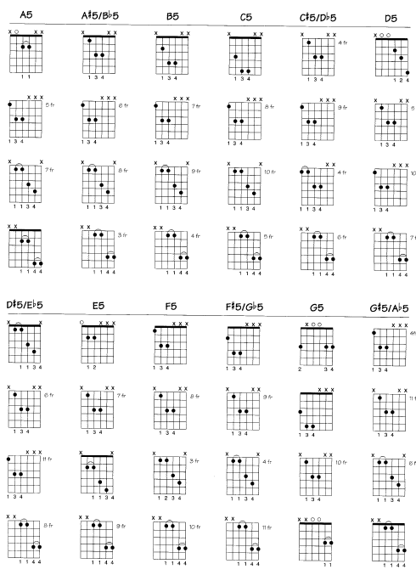

Tríadas

Son acordes compuestos por 3 notas.

Acordes mayores

Los acordes mayores se componen con una tónica, una tercera mayor y una quinta.

Ejemplo: Do
1 = Do
3M = Mi
5 = Sol

Algunas posiciones en la guitarra para tocar los acordes mayores

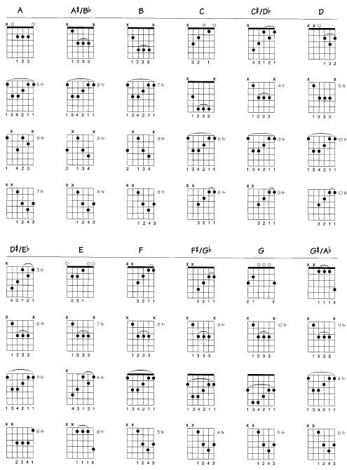

Acordes menores

Los acordes menores utilizan una tónica, una tercera menor y una quinta justa. Se diferencian de los mayores porque su tercera es menor, no mayor.

Ejemplo: Lam
1 = La
3m = C
5 = Mi

Algunas posiciones en la guitarra para tocar los acordes menores

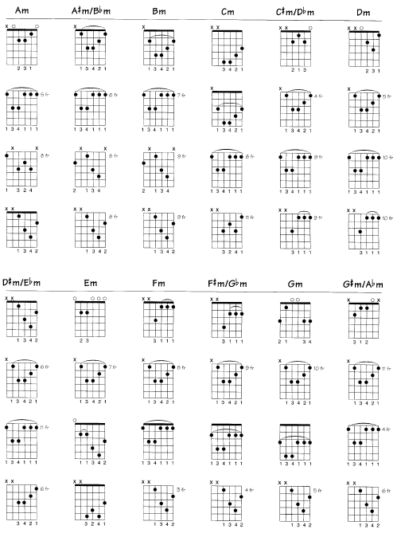

Acordes suspendidos 2

Se construyen con una tónica, una segunda mayor y una quinta.

Ejemplo: Resus2
1 = Re
2M = Mi
5 = La

Algunas posiciones en la guitarra para tocar los acordes suspendidos 2

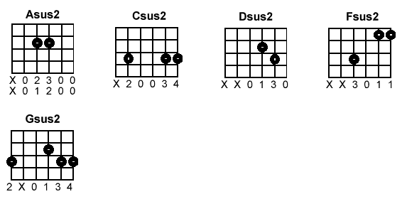

También se pueden tocar utilizando este patrón a lo largo del mástil. Dependiendo de qué nota sea la tónica del patrón (marcada con un cuadrado) el nombre del acorde suspendido va a ser distinto.

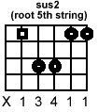

Acordes suspendidos 4

Se construyen con una tónica, una cuarta justa o simplemente cuarta, y una quinta.

Ejemplo: Fa#sus4
1 = Fa#
4 = Si
5 = C#

Algunas posiciones en la guitarra para tocar los acordes suspendidos 4

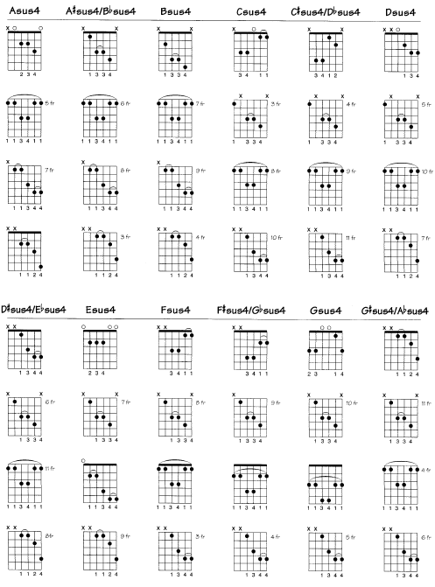

Cuatriadas

Son acordes compuestos de 4 notas.

Acordes mayores y menores con séptima mayor

Estos acordes son los acordes mayores y menores comunes pero con una cuarta nota, que es la séptima mayor.

Ejemplo: Dom7
1 = Do
3m = Mib
5 = Sol
7M = Si

Algunas posiciones en la guitarra para tocar los acordes mayores con séptima mayor

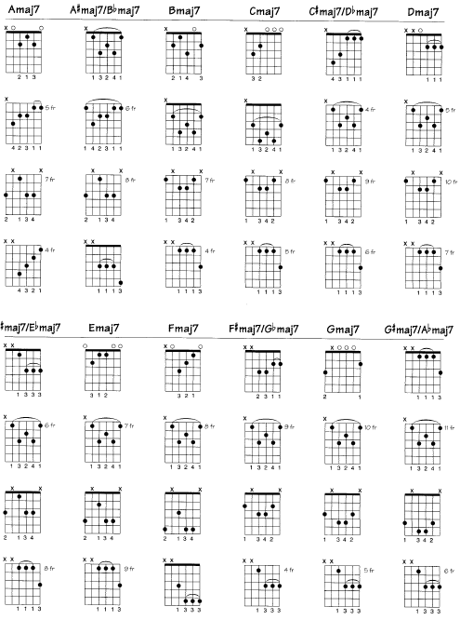

Algunas posiciones en la guitarra para tocar los acordes menores con séptima mayor

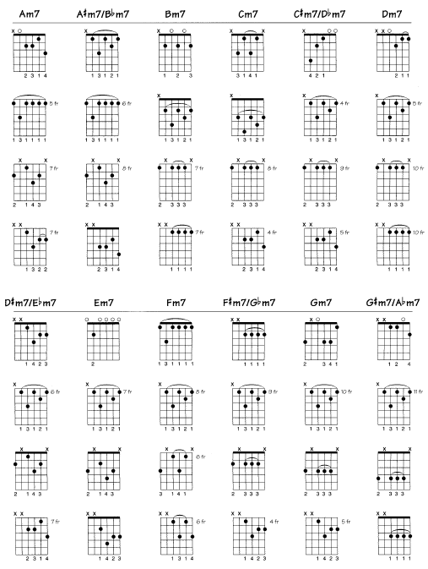

Acordes mayores y menores con séptima menor

Estos acordes son los mismos que los anteriores, pero la séptima es menor.

Ejemplo: Sol7
1 = Sol
3M = Si
5 = Re
7m = Fa

Algunas posiciones en la guitarra para tocar los acordes mayores con séptima menor

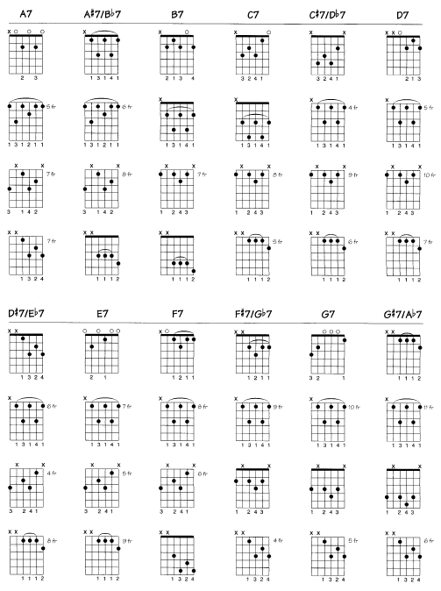

Algunas posiciones en la guitarra para tocar los acordes menores con séptima menor

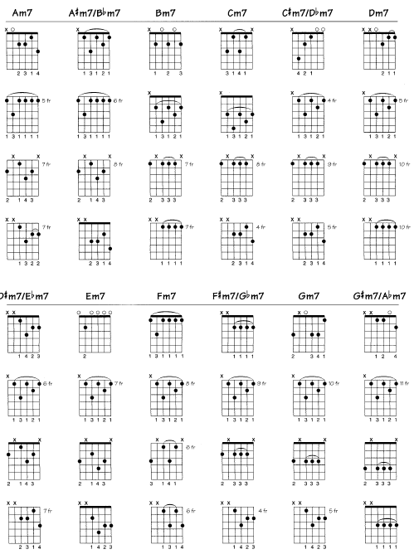

Escalas

Una escala es una sucesión de notas separadas entre sí por distancias específicas. Dependiendo de la cantidad de notas, y de las distancias entre ellas, la escala puede ser mayor, menor, etc.

Escala mayor

La escala mayor contiene 7 notas. Estas notas están separadas de la siguiente manera:

T | T | S | T | T | T | S

Donde T significa tono y S significa semitono.

Para construir una escala cualquiera primero seleccionamos la tónica, y luego calculamos cuáles serán las otras notas siguiendo las distancias de esa escala.

Se debe utilizar la menor cantidad de notas alteradas posible. A veces conviene armarlas con sostenidos, y a veces con bemoles. Una escala cualquiera no puede poseer sostenidos y bemoles al mismo tiempo.

Si queremos formar una escala mayor y la tónica seleccionada es Do, entonces la escala mayor de Do se vería así:

Do | T | Re | T | Mi | S | Fa | T | Sol | T | La | T | Si | S

La distancia final es la que queda entre la última nota de la escala y la repetición de la tónica. Esa repetición es una octava. Las octavas que están arriba de otra nota son más agudas, mientras que las que están debajo son más graves.

Las escalas se suelen tocar partiendo de una tónica hasta su octava. Para tocarlas vamos a seguir patrones en la guitarra que marcan los espacios de la escala. Los patrones se pueden trasladar por todo el mástil para tocar la misma escala pero con distintos nombres, ya que las notas musicales involucradas van a ser distintas.

Estos son los 2 patrones que vamos a utilizar para tocar la escala mayor en la guitarra:
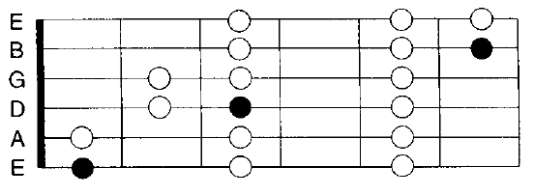
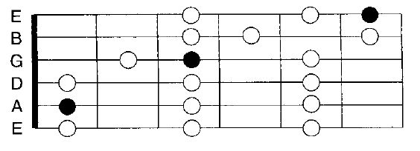

En cada patrón se señala la ubicación de la tónica. Sabiendo qué nota musical es la tónica, averiguaremos las notas de qué escala estamos tocando. Por ejemplo, con el patrón 2 en el traste 1, la tónica es La# o Sib, por lo tanto estaremos tocando las notas de la escala mayor de La# o Sib.

Escala menor natural

La escala menor natural se compone de 7 notas como la mayor, pero las distancias entre cada nota varían:

T | S | T | T | S | T | T

Ejemplo: escala menor natural de Re

Re | T | Mi | S | Fa | T | Sol | T | La | S | Sib | T | Do | T

Los patrones que vamos a utilizar para tocar la escala menor natural en la guitarra van a ser estos:
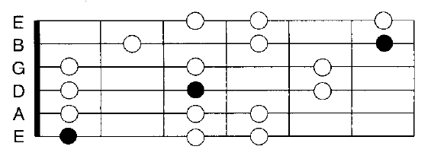
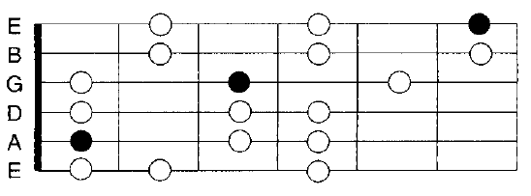

Escala pentatónica menor

Esta escala es muy utilizada en la música rock y el blues. Se compone de 5 notas, y están distanciadas de la siguiente manera:

TyS | T | T | TyS | T

Ejemplo: escala pentatónica menor de Do

Do | TyS | Mib | T | Fa | T | Sol | TyS | Sib | T

Estos son los patrones que vamos a utilizar para tocar la escala pentatónica menor en la guitarra:
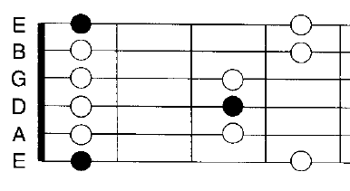
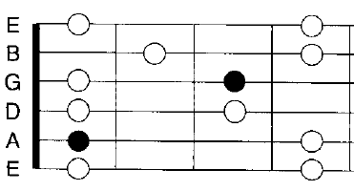

Escala pentatónica mayor

Estas son las distancias entre las notas de la escala pentatónica mayor:

T | T | TyS | T | TyS

Ejemplo: escala pentatónica mayor de Sol

Sol | T | La | T | Si | TyS | Re | T | Mi | TyS

Estos son los patrones que vamos a utilizar para tocar la escala pentatónica mayor en la guitarra:
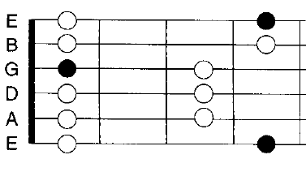
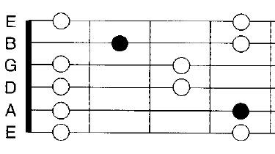
Los patrones utilizados para tocar la escala pentatónica menor y la escala pentatónica mayor son los mismos, pero la tónica cambia de posición. De esta manera, tocando el patrón 1 de la escala pentatónica menor en el traste 1, estaremos tocando la escala pentatónica menor de Fa o la escala pentatónica mayor de Sol# o Lab.

Progresiones de acordes

Una progresión de acordes es un conjunto de acordes que suenan bien porque tienen muchas notas en común.

La progresión de acordes más utilizada empieza con el acorde mayor de la tónica de una escala mayor y continúa con el acorde menor de la segunda nota de dicha escala, el acorde menor de la tercera nota, el acorde mayor de la cuarta nota, el acorde mayor de la quinta nota, el acorde menor de la sexta nota y el acorde disminuido de la séptima nota.

O sea, si esta progresión utiliza el Do como tónica, los acordes resultantes serían:

Do | T | Re | T | Mi | S | Fa | T | Sol | T | La | T | Si | S
I mayor |  | II menor |  | III menor |  | IV mayor |  | V mayor |  | VI menor |  | VII disminuido
Do |  | Rem |  | Mim |  | Fa |  | Sol |  | Lam |  | Si°

Puede seleccionarse cualquier acorde de esta progresión y combinarse con otro de la misma y ambos van a sonar bien juntos, pero sonarán mejor los acordes I, IV o a veces VI, y V juntos.

A continuación, los acordes de esta progresión, que es la más utilizada, para cada nota musical:

I mayor | T | II menor | T | III menor | S | IV mayor | T | V mayor | T | VI menor | T | VII disminuido | S
Do |  | Rem |  | Mim |  | Fa |  | Sol |  | Lam |  | Si°
Reb |  | Mibm |  | Fam |  | Solb |  | Lab |  | Sibm |  | Do°
Re |  | Mim |  | Fa#m |  | Sol |  | La |  | Sim |  | Do#°
Mib |  | Fam |  | Solm |  | Lab |  | Sib |  | Dom |  | Re°
Mi |  | Fa#m |  | Sol#m |  | La |  | Si |  | Do#m |  | Re#°
Fa |  | Solm |  | Lam |  | Sib |  | Do |  | Rem |  | Mi°
Solb |  | Labm |  | Sibm |  | Dob |  | Reb |  | Mibm |  | Fa°
Sol |  | Lam |  | Sim |  | Do |  | Re |  | Mim |  | Fa#°
Lab |  | Sibm |  | Dom |  | Reb |  | Mib |  | Fam |  | Sol°
La |  | Sim |  | Do#m |  | Re |  | Mi |  | Fa#m |  | Sol#°
Sib |  | Dom |  | Rem |  | Mib |  | Fa |  | Solm |  | La°
Si |  | Do#m |  | Re#m |  | Mi |  | Fa# |  | Sol#m |  | La#°

Grafía musical

El pentagrama

El pentagrama es el símbolo gráfico en el que se centra toda la grafía musical. Es en él donde se escriben las notas musicales y otros signos musicales como los compases o las fórmulas de compás. El pentagrama está compuesto por cinco líneas horizontales y paralelas; además de equidistantes.

Estas cinco líneas paralelas forman cuatro espacios entre ellas. En estos espacios también se ubican las notas musicales. En la práctica, decimos que hay cinco líneas y cuatro espacios. Estas líneas y espacios se nombran de abajo a arriba; así, por ejemplo, la línea de más abajo la podemos nombrar como primera línea.

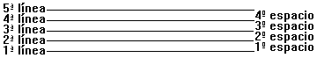

A este pentagrama musical se le pueden añadir más líneas y espacios a través de lo que se conoce como líneas adicionales. Hay veces que las notas exceden el ámbito del pentagrama, es por eso que es necesario el uso de estas líneas adicionales.

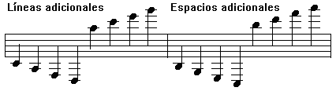

Las claves musicales

Las claves son una referencia para saber la ubicación de una determinada nota musical.

Por ejemplo: ¿cómo sabríamos qué sonido musical es una nota ubicada en la segunda línea del pentagrama?

No hay forma de saberlo, a menos que viniese indicado cuál es esa nota por medio de algún símbolo gráfico. Este símbolo es lo que se conoce como clave, y es, precisamente, el que nos da la clave para discernir las notas en el pentagrama.

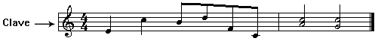

Clave de Sol: nos indica que la nota Sol está en la segunda línea. Es la que más se utiliza.

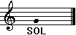

Clave de Fa en cuarta línea: la nota ubicada en la cuarta línea del pentagrama es un Fa. Se utiliza mucho para piano.

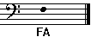

Clave de Fa en tercera línea: la tercera línea del pentagrama contendrá un Fa.

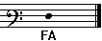

Clave de Do en primera línea: en este caso, es la primera línea la que alberga a la nota Do. Se utiliza para instrumentos graves.

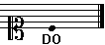

Clave de Do en segunda línea: en la segunda línea del pentagrama se situará la nota Do.

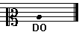

Clave de Do en tercera línea: esta clave indica que es el Do la nota de la tercera línea. Se usa con instrumentos como la viola.

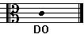

Clave de Do en cuarta línea: en este caso, el Do está en la cuarta línea.

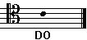

Los compases

Para que la lectura de la música sea ordenada, necesitamos dividir la grafía en una serie de porciones iguales. Estas porciones se llaman compases. Dividen al pentagrama en partes iguales, y agrupan a una porción de notas musicales.

El compás está dividido, a su vez, en partes iguales que se denominan tiempos. Todas estas divisiones ayudan a la lectura de la música. Imagina un pentagrama sin compases; sería imposible leer la música.

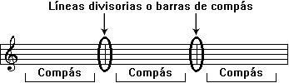

Como se aprecia en la figura, existe una línea divisoria o barra de compás que separa un compás del siguiente. Esta barra de compás cruza perpendicularmente al pentagrama.

Además está la doble barra que, básicamente, nos indica que en el próximo compás se ha introducido un cambio significativo; como por ejemplo, un cambio en el tempo. Por último, también está la barra final que, como su propio nombre indica, señaliza el final de la lectura. Sería como el punto y final en una obra literaria.

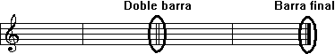

Podemos señalizar con la doble barra:

- La separación en partes de una partitura
- Una modificación de la tonalidad, o una variación en el compás
- Algún cambio en la partitura que queramos resaltar a partir de la doble barra

Figuras de valor

Los sonidos musicales deben tener una duración precisa en el tiempo; si no fuera así, no sería posible la música. Las figuras de valor son las que determinan la duración de los sonidos entre sí. Los silencios son las pausas sonoras de los sonidos musicales.

Las figuras de valor son siete, y de mayor a menor son:

- Redonda
- Blanca
- Negra
- Corchea
- Semicorchea
- Fusa
- Semifusa

Cada silencio corresponde en duración al valor de una determinada figura de valor; por lo que podemos decir que hay parejas equivalentes en duración entre figuras y silencios.

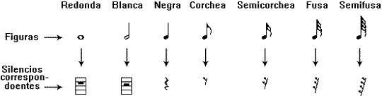

La línea vertical que nace de la nota se llama plica, y la extensión superior del extremo de la línea, corchete.

La redonda vale dos blancas, la blanca vale dos negras, y así sucesivamente. Esto significa que una redonda también vale cuatro negras u ocho corcheas, por ejemplo.

Duración de los compases

Para saber cuánto dura un compás se busca una fracción al principio del pentagrama que lo indica. Esta fracción divide una redonda en partes iguales y selecciona cuántas de esas partes se van a utilizar.

La fracción 3/4, por ejemplo, divide una redonda en 4 partes (o 4 negras) y utiliza sólo 3 de esas partes (3 negras). Eso significa que un compás que utiliza esa fracción para determinar su duración dura 3 negras.

Los metrónomos se encargan de marcar los tiempos de los compases. Como vimos más arriba, los compases se subdividen en tiempos.

Un compás de 3/4 tiene 3 tiempos de una negra cada uno, y un compas de 6/8 tiene 2 tiempos de tres corcheas cada uno. Entonces, aunque en ambos compases quepa la misma cantidad de notas, en uno el metrónomo va a marcar 3 tiempos de una negra cada uno, y en el otro va a marcar 2 tiempos de tres corcheas (o una negra con puntillo) cada uno.

Las notas musicales en la guitarra

El dibujo de abajo indica cuáles son las notas musicales que se tocan en una guitarra con afinación estándar. Las notas que no están asignadas a ningún traste son las que se producen si se tocan las cuerdas sin presionar nada. Después del traste 11 las notas se repiten pero más agudas. Nosotros sólo vamos a mostrar las que van desde las cuerdas al aire hasta el traste 12.

